 | Силабус освітнього компонента  Програма навчальної дисципліни | 
 | Організаційна психологія

Шифр та назва спеціальності  053 Психологія | Інститут  Соціально-гуманітарних технологій
Освітня програма  Психологія | Кафедра  Педагогіки та психології управління соціальними системами імені акад. І.А. Зязюна (301)
Рівень освіти  Магістр | Тип дисципліни  Обов'язкова
Семестр  перший | Мова викладання  Українська

Викладачі, розробники
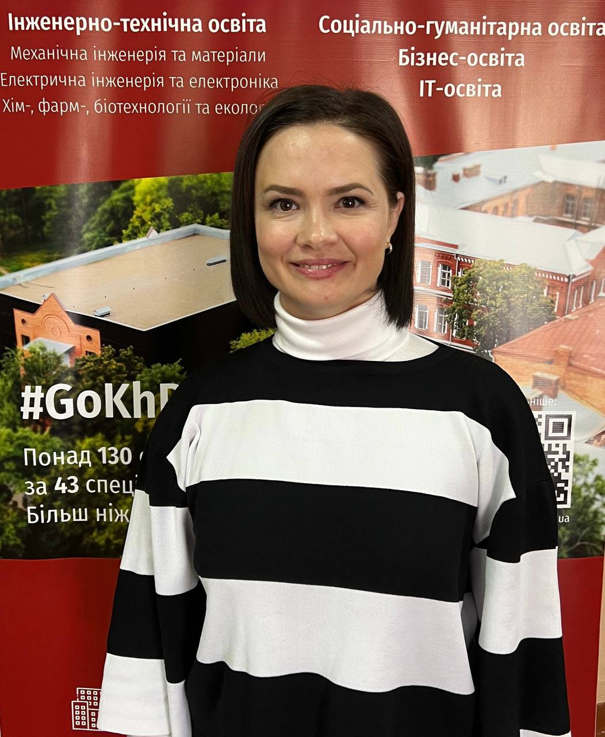 | Богдан Жанна Борисівна,  Zhanna.Bogdan@kpi.edu.ua  Кандидат психологічних наук, доцент, доцент кафедри педагогіки та психології управління соціальними системами імені акад. І.А. Зязюна НТУ «ХПІ», автор понад 80 наукових та науково-методичних праць. Провідний лектор з дисциплін: «Організаційна психологія», «Гендерна психологія», «Когнітивно-поведінкова терапія» та інш.  Детальніше про викладача на сайті кафедри  https://web.kpi.kharkov.ua/ppuss/uk/portfolio-bogdan-zhanni-borisivni/

Загальна інформація

Анотація
Дисципліна спрямована на опанування теоретичних та практичних набутків сучасної психологічної науки для подальшого використання в практичній діяльності організаційного психолога; відпрацювання методів та методик, які застосовують в організаційній психології.

Мета та цілі дисципліни
Метою викладання навчальної дисципліни «Організаційна психологія» є надання здобувачу знань про психологічні закономірності організації як психологічного феномену та особистісного розвитку працівника в організації, розвиток компетентностей розробки програм психологічних інтервенцій, психологічного прогнозування щодо розвитку особистості, груп, організацій, знання умов конструктивного вирішення конфліктів в організації, запобігання професійного вигоряння в організації

Формат занять
Лекції, індивідуальне завдання, самостійна робота, консультації. Підсумковий контроль – екзамен.

Компетентності
Уміння виявляти, ставити та вирішувати проблеми (ЗК4). Цінування та поваги різноманітності та мультикультурності (ЗК5). Здатність діяти на основі етичних міркувань (мотивів) (ЗК6). Здатність мотивувати людей та рухатися до спільної мети (ЗК9). Здатність ефективно взаємодіяти з колегами в моно- та мультидисциплінарних командах (СК6). Здатність приймати фахові рішення у складних і непередбачуваних умовах, адаптуватися до нових ситуацій професійної діяльності (СК7). Здатність оцінювати межі власної фахової компетентності та підвищувати професійну кваліфікацію (СК8). Здатність дотримуватися у фаховій діяльності норм професійної етики та керуватися загальнолюдськими цінностями. (СК9). Здатність координувати психосоціальну, структурну та комплексно-орієнтовану соціальну роботу різних організацій, установ і підприємств; компетентне надання психологічної допомоги особистості. (СК13). Здатність аналізувати та оцінювати процеси міжособистісної та групової взаємодії та впливу, володіти методами прогнозування та управління процесами соціально-психологічної взаємодії (СК14).

Результати навчання
Робити психологічний прогноз щодо розвитку особистості, груп, організацій (ПР4). Розробляти програми психологічних інтервенцій (тренінг, психотерапія, консультування тощо), провадити їх в індивідуальній та груповій роботі, оцінювати якість (ПР5). Розробляти просвітницькі матеріали та освітні програми, впроваджувати їх, отримувати зворотній зв'язок, оцінювати якість (ПР6). Вирішувати етичні дилеми з опорою на норми закону, етичні принципи та загальнолюдські цінності (ПР9).

Обсяг дисципліни
Загальний обсяг дисципліни 90 годин. (3 кредитів ECTS): лекції – 16 год., практичні - 16 год., самостійна робота – 58 год. Форма контролю: екзамен.

Передумови вивчення дисципліни (пререквізити)
Організаційна психологія

Особливості дисципліни, методи та технології навчання
Під час вивчення дисципліни використовується словесний та наочний методи, метод діалогового спілкування, групова дискусія, аналіз конкретних ситуацій, інтерактивні методи (підбір та обговорення фільмів/відеоматеріалів, дебати, виступи-презентації), тренінгові технології, тестування

Програма навчальної дисципліни

Теми лекційних занять
Тема1. Організаційна психологія як галузь наукового знання.
Організаційна психологія як область міждисциплінарних досліджень. Історія розвитку організаційної психології, сучасний стан організаційної психології. Специфіка предмета організаційної психології в комплексі наукових дисциплін про трудову діяльність людини та управлінні персоналом.
Тема 2. Індивідуальні особливості як фактор поведінки в організації.
Визначення та основні характеристики організації. Основні функції організаційної структури. Типи організаційних структур. Показники ефективності організації. Системні підходи до аналізу організацій.
Тема №3. Соціалізація індивіда в організації.
Поняття організаційної соціалізації. Стадії соціалізації. Соціалізація в організації як безперервний процес. Параметри соціалізації. Фактори соціалізації (відбір, навчання, оцінка виконуваної роботи, наставництво). Соціалізація і кар'єра в організації.
Тема №4. Мотивація праці.
Потреби як основа мотивації праці. Теорії мотивації: ієрархія потреб Маслоу, теорія Альдерфера, двофакторна теорія Херцберга, теорія здобутих потреб Макклелланда. Процесуальні теорії мотивації: теорія очікувань, теорія справедливості, модель Портера-Лоулера. Теорія постановки цілей.
Тема №5. Задоволеність працею.
Задоволеність працею як аттитюд. Підходи до визначення задоволеності працею. Задоволеність працею і організаційна єдність. Вимірювання задоволеності. Індивідуальні фактори задоволеності роботою. Задоволеність працею і задоволеність життям.
Тема №6. Проблема стресу в організації.
Поняття стресу, дистресу, еустресу. Психосоціальні стресори в організації. Особистісні чинники, що сприяють подоланню стресу. Згуртованість. Фактори згуртованості. Позитивні і негативні наслідки згуртованості.
Тема №7. Комунікація як сполучний процес в організації.
Види комунікацій. Моделі комунікативних мереж. Неформальне спілкування в організації: функції, особливості. «Виноградна лоза», її схеми. Чутки.
Тема №8 Управління організаційними конфліктами.
Конфлікти в організації: необхідність управління. Типи конфліктів, причини, наслідки. Організаційні та особистісні чинники конфліктів. Поняття організаційного та психологічного клімату. Природа, структура та фактори психологічного клімату.

Теми практичних занять
Тема1. Організаційна психологія як галузь наукового знання.
Методи організаційної психології (спостереження, аналіз документів, опитування, експеримент), їх специфіка. Основні напрямки досліджень в організаційній психології.
Тема 2. Індивідуальні особливості як фактор поведінки в організації.
Індивідуальні змінні, значимі в організаційному контексті: біографічні характеристики, здібності, цінності, установки, особистісні риси (Велика П'ятірка, локус контролю та самоефективність, авторитаризм, схильність до ризику, догматизм, макіавеллізм).
Тема №3. Соціалізація індивіда в організації.
Особистісні особливості, що впливають на поведінку індивіда в організації
Тема №4. Мотивація праці.
Модель, яка підкріплює мотивацію. Поняття зовнішньої і внутрішньої мотивації.
Тема №5. Задоволеність працею.
Згуртованість і групові норми як фактор групової діяльності. Психологічна характеристика процесу прийняття управлінського рішення: форма, етапи, феноменологія, індивідуальні відмінності
Тема №6. Проблема стресу в організації.
Поведінка типу А і В. Наслідки стресу. Синдром вигоряння. Організаційні програми зниження стресу. Вплив відданості на трудову поведінку.
Тема №7. Комунікація як сполучний процес в організації.
Ухвалення рішення і комунікація як сполучні процеси в управлінні. Індивідуальні та групові рішення. Комунікативна поведінка керівника (ділові бесіди, переговори, наради, публічні виступи)
Тема №8 Управління організаційними конфліктами.
Моделі арбітражу і посередництва у вирішенні конфліктів..

Теми лабораторних робіт

Самостійна робота
Курс передбачає виконання індивідуальних завдань за темами:
Розробка ефективної стратегії управління людськими ресурсами в організації
Особливості управління організацією на основі принципів «командного менеджменту»
Корпоративний імідж як фактор успішності сучасної організації
Технологія аналізу проблемних ситуацій і прийняття рішень в організації
Ставлення до поєднання кар’єри і сім’ї особистості в організації як умови ефективної професійної діяльності жінки
Психологічні умови розвитку гендерної взаємодії персоналу організацій
Психологічні умови забезпечення професійного та психічного здоров'я працівників організацій
Формальні і неформальні групи. Значимість неформальних груп
Здобувачам рекомендується створити батарею психодіагностичних методик для вирішення поставленого завдання за обраною темою щодо прогнозування питань, які виникають в організаційному середовищі (підпір працівників, адаптація нового співробітника, діагностування вигоряння та інш.).
Здобувачам також рекомендуються додаткові матеріали (відео, фільми) для самостійного вивчення та аналізу.

Література та навчальні матеріали
НАВЧАЛЬНО-МЕТОДИЧНЕ ЗАБЕЗПЕЧЕННЯ НАВЧАЛЬНОЇ ДИСЦИПЛІНИ

Базова література
1. Карташова Л.В. Поведінка в організації: Підручник. Харків: ІНФРА, 2011. 362с.
2. Конфліктологія. За ред. А.С. Карміна. К.: КНУ ім. Т.Шевченка, 2019. 403 с.
3. Куликов Л.В. Соціальні та соціально-психологічні аспекти стресостійкості особистості. Теоретичні та прикладні питання психології. Рівне, 2014. 342 с.
4. Лінчевський Е. Е. Майстерність управлінського спілкування: керівник в повсякденних контактах і конфліктах. К.: Мова, 2020. 321с.
5. Мескон М.Х. Основи менеджменту: пер з англ. Харків: Справа, 2017. 704 с.
6. Організаційна психологія: метод. вказівки до виконання лаборат. робіт. укл. Малімон Л.Я. Луцьк : ВНУ імені Лесі Українки, 2020. 42 с.
7. Організаційна психологія : конспект лекцій, методичні вказівки та контрольні завдання. Богдан Ж.Б., Пібуцька Н.В. Харків: НТУ «ХПІ», 2017. 56 с.
8. Прищак М.Д., Лесько О.Й. Психологія управління в організації : навчальний посібник. [2-ге вид., перероб. і доп.]. Вінниця, 2016. 150 с.
9. Психологія і етика ділового спілкування: Підручник для вузів. За редакцією професора В.М. Лавриненко. К.: Культура і спорт, 2018. 279 с.
10. Самоукина Н. Кар'єра без стресу. Полтава, 2014. 247 с.
11. Самошкіна Л.М. Психодіагностика: Навч. наоч. посіб. з мультимедійним курсом. Під ред. чл.- кор. АПН України, професора Е. Л. Носенко. Д.: Вид-во ДНУ, 2012. 448 с.
12. Управління персоналом організації. Під ред. проф. А. Кибанова. К., 2011. 484 с.
13. Федорова Н.В. Управління персоналом організації: навчальний посібник. Харків.: КНОРУС, 2017. 324 с.
14. Шкільняк М.М. Менеджмент: навчальний посібник. М.М. Шкільняк, О.Ф. Овсянюк-Бердадіна, Ж.Л. Крисько, І.О. Демків. Тернопіль.: Крок, 2017. 351с.
15. Bohlmann, C., Rudolph, C. W., & Zacher, H. (2018). Methodological recommendations to move research on work and aging forward. Work, Aging and Retirement, 4(3), 225–237.
16. Day, D. V., & Dragoni, L. (2015). Leadership development: An outcome-oriented review based on time and levels of analyses. Annual Review of Organizational Psychology and Organizational Behavior, 2, 133–156.
17. De Sousa, M. J. C., & van Dierendonck, D. (2014). Servant leadership and engagement in a merge process under high uncertainty. Journal of Organizational Change Management, 27(6), 877–899.
18. Gibson, C. (2020). From “social distancing” to “care in connecting”: An emerging organizational research agenda for turbulent times. Academy of Management Discoveries, 6(2), 165–169.
19. Hertel, G., & Zacher, H. (2018). Managing the aging workforce. In Ones, D. S., Anderson, N., Viswesvaran, C., & Sinangil, H. K. (Eds.), The SAGE handbook of industrial, work and organizational psychology Vol. 3 (2nd ed., pp. 39–428).
20. Lee, C., Huang, G. H., & Ashford, S. J. (2018). Job insecurity and the changing workplace: Recent developments and the future trends in job insecurity research. Annual Review of Organizational Psychology and Organizational Behavior, 5, 335–359.

Система оцінювання
Критерії оцінювання успішності студента  та розподіл балів  100% підсумкової оцінки складаються з результатів оцінювання у вигляді іспиту (20%) та поточного оцінювання (80%).  Іспит: усна доповідь, вирішення кейсу.  Поточне оцінювання: активна участь у обговореннях (15%), індивідуальні завдання (50%), написання контрольних робіт (15%) | Шкала оцінювання
  Сума балів | Національна оцінка | ECTS
  90–100 | Відмінно | A
  82–89 | Добре | B
  75–81 | Добре | C
  64–74 | Задовільно | D
  60–63 | Задовільно | E
  35–59 | Незадовільно  (потрібне додаткове вивчення) | FX
  1–34 | Незадовільно  (потрібне повторне вивчення) | F

Норми академічної етики і політика курсу
Студент повинен дотримуватися «Кодексу етики академічних взаємовідносин та доброчесності НТУ «ХПІ»: виявляти дисциплінованість, вихованість, доброзичливість, чесність, відповідальність. Конфліктні ситуації повинні відкрито обговорюватися в навчальних групах з викладачем, а при неможливості вирішення конфлікту – доводитися до відома співробітників дирекції інституту.
Нормативно-правове забезпечення впровадження принципів академічної доброчесності НТУ «ХПІ» розміщено на сайті: http://blogs.kpi.kharkov.ua/v2/nv/akademichna-dobrochesnist/

Погодження
Силабус погоджено | Дата погодження, підпис | Завідувач кафедри  Олександр РОМАНОВСЬКИЙ
 | Дата погодження, підпис | Гарант ОП  Анастасія КНИШ

